Groupe :
Rôle | Explication du rôle | Nom de l’élève
rapporteur | Fera la restitution à la classe
rédacteur | Rédige le travail du groupe, qui sera ramassé en fin d’heure et noté
interrogateur | Seul élève du groupe autorisé à s’adresser au professeur
sonorisateur et programmeur | Responsable du niveau sonore émis par le groupe et de l’ordinateur du groupe

Pourquoi les départs du 400 m

sont-ils décalés ?

Les 23^{es} Championnats d'Europe d'athlétisme se
dérouleront du 6 au 10 juillet 2016 à Amsterdam,
aux Pays-Bas.

Voici le schéma d’une piste d’athlétisme à huit couloirs :
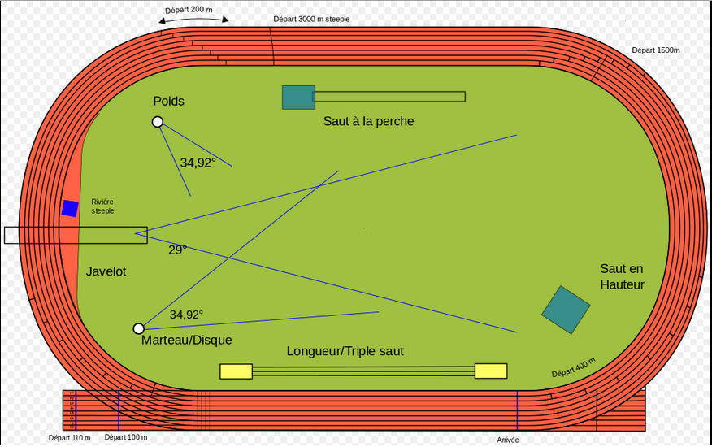

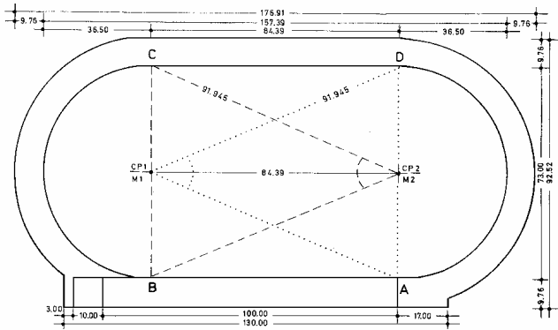

Compétences | Capacités | Attendus de l’évaluation | Appréciation du niveau d’acquisition
 |  |  | C | PC | NC
S’approprier | Rechercher, extraire et organiser l’information. | Reformuler la situation.  Repérer les informations utiles.
Analyser  Raisonner | Émettre une conjecture, une hypothèse.  Proposer une méthode de résolution, un protocole expérimental. | Hypothèse.  Méthode proposée.
Réaliser | Choisir une méthode de résolution, un protocole expérimental.  Exécuter une méthode de résolution, expérimenter, simuler. | Expérimentation, conjecture.
Valider | Contrôler la vraisemblance d’une conjecture, d’une hypothèse.  Critiquer un résultat, argumenter. | Vérification de la conjecture.
Communiquer | Rendre compte d’une démarche, d’un résultat, à l’oral ou à l’écrit. | Compte-rendu : écrit et oral.  Réponse à la question.
 | NOM : |  | / 10
C : réponse Conforme aux attendus ; PC : Partiellement Conforme ; NC : Non Conforme.

Calculs :
Longueur de la piste intérieure (le long de la ligne) $=84,39×2+2π×36,5=398,12 m.$
Longueur de la piste extérieure (le long de la ligne) $=84,39×2+2π×\frac{92,52}{2}=459,44 m.$
$$459,44 m-398,12 m=61,32 m.$$

Résultats intermédiaires :
$$2π×36,5≃229,34$$
$$2π×\frac{92,52}{2}≃290,66$$

Pour dessiner la piste

Dimensions sur une feuille A4 ($21×29,7) :\frac{176,91}{6}=29,485$ et $\frac{92,52}{6}=15,42.$
Dimensions sur une feuille A3 ($42×29,7) :\frac{176,91}{5}=35,382$ et $\frac{92,52}{5}=18,504.$

 | Longueur maximale | Largeur maximale | Longueur AB | Rayon du cercle intérieur | Largeur des 8 couloirs | Rayon du cercle extérieur
Vraie mesure
A4
A3

 | Longueur maximale | Largeur maximale | Longueur AB | Rayon du cercle intérieur | Largeur des 8 couloirs | Rayon du cercle extérieur
Vraie mesure | 176,91 m | 92,52 m | 84,39 m | 36,50 m | 9,76 m | 46,26 m
A4 | $$\frac{176,91}{6}=29,485 cm$$ | $$\frac{92,52}{6}=15,42 cm$$ | $$\frac{84,39}{6}=14,065 cm$$ | $$\frac{36,5}{6}=6,083…cm$$ | $$\frac{9,76}{6}=1,626…cm$$ | $$\frac{46,26}{6}=7,71 cm$$
A3 | $$\frac{176,91}{5}=35,382 cm$$ | $$\frac{92,52}{5}=18,504 cm$$ | $$\frac{84,39}{5}=16,878 cm$$ | $$\frac{36,5}{5}=7,3 cm$$ | $$\frac{9,76}{5}=1,952 cm$$ | $$\frac{46,26}{5}=9,252 cm$$

